Pistolet lakierniczy mini: Precyzja w Małym Rozmiarze
Lakiernictwo to sztuka, która wymaga nie tylko kreatywności, ale także precyzji i profesjonalizmu. W dzisiejszym świecie, gdzie detale są kluczowe, nawet najmniejsze elementy wymagają odpowiedniej uwagi i staranności. W tej dziedzinie narzędziem, które zdobywa coraz większą popularność, jest pistolet lakierniczy mini. Ten kompaktowy sprzęt zdobywa uznanie profesjonalistów oraz entuzjastów, którzy poszukują wyjątkowej precyzji i wydajności w małym rozmiarze.

Pistolet lakierniczy mini - Dlaczego warto go kupić?
1. Miniaturyzacja, Maksymalna Wydajność
Pistolety lakiernicze mini to narzędzia, które łączą w sobie zalety standardowych pistoletów lakierniczych z zaletami niewielkich rozmiarów. Dzięki miniaturyzacji można łatwo manewrować pistoletem w trudno dostępnych miejscach, co jest niezwykle istotne przy lakierowaniu detali czy elementów o skomplikowanych kształtach.
2. Precyzja i Jakość Wykończenia
Pistolet lakierniczy mini charakteryzuje się niezwykłą precyzją podczas aplikacji farby. Drobne detale i subtelne linie są pod kontrolą, co pozwala na uzyskanie równomiernego i estetycznego wykończenia powierzchni. To narzędzie jest nieocenione zwłaszcza w branżach, gdzie każdy element składa się na ostateczny efekt, takich jak motoryzacja czy przemysł meblarski.
3. Ergonomia i Komfort Pracy
Pistolety lakiernicze mini są zazwyczaj lekkie i ergonomiczne, co sprawia, że są wygodne w użytkowaniu przez dłuższy czas. Operatorzy doceniają komfort pracy, zwłaszcza podczas precyzyjnych zadań, gdzie każdy ruch ma znaczenie. Dzięki temu narzędziu, nawet skomplikowane prace lakiernicze stają się bardziej dostępne i przyjemne.
4. Uniwersalność Zastosowań
Chociaż pistolety lakiernicze mini są niewielkie, to nie oznacza, że są ograniczone w swoich możliwościach. Zazwyczaj są dostosowane do różnych rodzajów farb i powłok, co sprawia, że są uniwersalne w zastosowaniu. Bez względu na to, czy pracujesz nad drewnem, metalem czy plastikiem, pistolet lakierniczy mini może być wszechstronnym narzędziem do aplikacji farby.
5. Ekonomiczność i Oszczędność Materiałów
Dzięki precyzji aplikacji, pistolety lakiernicze mini pomagają zaoszczędzić materiały. Mniejsze ilości farby są zużywane, co przekłada się na oszczędność kosztów produkcji. To istotne zwłaszcza w dzisiejszych czasach, gdy zrównoważony rozwój i efektywność energetyczna są kluczowymi kwestiami.

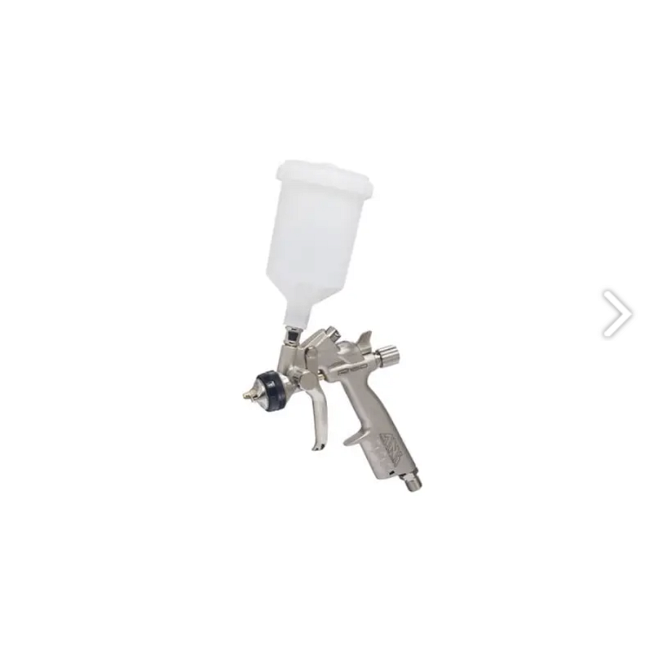
Pistolety lakiernicze mini stanowią doskonały wybór dla tych, którzy cenią sobie precyzję, wydajność oraz komfort pracy. Miniaturyzacja tego narzędzia nie oznacza kompromisu w kwestii jakości, a wręcz przeciwnie – pistolety lakiernicze mini stają się symbolem zaawansowanej technologii, która umożliwia osiągnięcie doskonałych efektów w najbardziej wymagających zadaniach lakierniczych. Bez względu na to, czy jesteś profesjonalistą w branży czy pasjonatem majsterkowania, pistolet lakierniczy mini może okazać się kluczowym narzędziem w Twoim arsenale.

